**МБДОУ детский сад «Росинка» х.Новосёловка**

**Сказка о правилах дорожного движения для детей дошкольного возраста «На лесной опушке».**

**Разработчик: Шевченко М.В.**

**(музыкальный руководитель)**

**Подготовили воспитатели:**

**Кутешина О.И. и Банькина А.П.**

**Дата:16.02.2024.**

**Образовательные области:** познавательное развитие, речевое развитие, художественно – эстетическое развитие, социально – коммуникативное развитие, физическое развитие.  
**Цель:** Побуждать дошкольников соблюдать правила дорожного движения  
**Программное содержание:**  
*Обучающие:* - совершенствовать представления детей о безопасном поведении на улицах и дорогах, закреплять знания о сигналах светофора, дорожных знаках;  
*Развивающие:* - развивать устойчивый интерес к театрально – игровой деятельности, развивать речь, мышление, память, воображение  
*Воспитывающие:* - воспитывать умение правильно вести себя на дороге, приходить на помощь другу.  
**Оборудование:** велосипеды, машины, самокаты, светофор, дорожные знаки, детали машины.  
**Предварительная работа:** отгадывание загадок, разучивание песен, дидактические игры, наблюдения на прогулке.  
**Действующие лица:** Медведь – воспитатель,  
Волк, Лиса, Белка, Ворона, Кузнечик, Крот, Сорока, Заяц, Медведь – дети.

**Ход мероприятия**

*(Музыкальный зал украшен в виде лесной опушки)*  
**Ведущий:** Мы сегодня сказку вам расскажем,  
Может что-то новое покажем,  
И научим правилам движения,  
Чтобы знать их как таблицу умножения.  
**Ведущий:** Жили – были в лесу звери. Разные звери – большие и маленькие, сильные и слабенькие, храбрые и трусливые. Всякие звери жили. Тихо было в лесу. И вдруг, прилетела сорока и застрекотала.  
*(На её крик сбегаются зверята)*  
**Сорока:** Слушайте все! Слушайте все! Сегодня нас в гости пригласили в лесную школу правил дорожного движения. Поспешите! Поспешите!  
*(Сорока улетает, а зверята разбегаются)*  
**Ведущий:** Обрадовались зверята. Каждому хочется в эту школу попасть. Давайте посмотрим, как они будут собираться, в путь дорожку отправляться!  
**Лисёнок:** *(Появляется из-за декораций)* – Как хорошо, что меня мама в школу отпустила. А как же я туда доберусь? Поеду-ка я на велосипеде! *(лисёнок выкатывает трёхколёсный велосипед, садится на него и уезжает)*.  
**Медвежонок:** *(Гладит на пеньке штаны)* – Сшила мама мне штаны небывалой ширины. А я в школу попаду, только стрелки наведу. Раз штанина, два штанина, ну, теперь пора в машину.  
*(Медвежонок садится в машину и уезжает)*  
**Зайчонок:** - А я не боюсь никого на свете! И в школе я буду раньше всех! Смотрите, какой самокат мне папа подарил! Вот сейчас как припущу!  
*(Уезжает на самокате)*  
*(На лесной опушке расставлены дорожные знаки, доска, на пеньке сидит Медведь (учитель) и у доски на бревне сидят зверята (ученики)*.  
**Ведущий:** На глухой лесной опушке  
Мест свободных нынче нет!  
Собираются зверюшки  
На большой лесной совет:  
Волки и зайчата, белки,  
Лисы, медвежата.  
**Медведь:**  
В нашу школу на уроки  
Приглашаем всех зверей!  
Учим правила движенья  
Для больших и для детей!  
**Медведь:**  
- Правил дорожного движения очень много. Все они очень нужные и важные. А какие правила знаете вы?  
*(дети называют правила дорожного движения)*  
**Медведь:** Молодцы, много дорожных правил вы знаете. А еще, чтобы не попасть на дороге в беду, есть помощники. Отгадайте, что это?  
Вдоль дороги друг стоит,  
Что нам делать говорит,  
Вместо слов зимой и летом  
Светит нам он разным светом. *(Светофор)*  
  
*Медведь зажигает по очереди сигналы на светофоре*  
  
**Заяц:** Если видишь красный свет,  
Знай, тебе дороги – нет!  
**Лиса:** Свет на желтый поменялся,  
Путь продолжить собирайся!  
**Волк:** А зеленый впереди –  
Можешь смело в путь идти!  
  
*Зверята поют песню «На дороге светофор»*  
  
**Медведь:** Молодцы мои ученики! Продолжаем наше занятие.  
Угадайте, что это за помощник на дороге?  
Все о правилах расскажет,  
Поворот вблизи покажет,  
И расскажет, что и как  
Добрый друг…

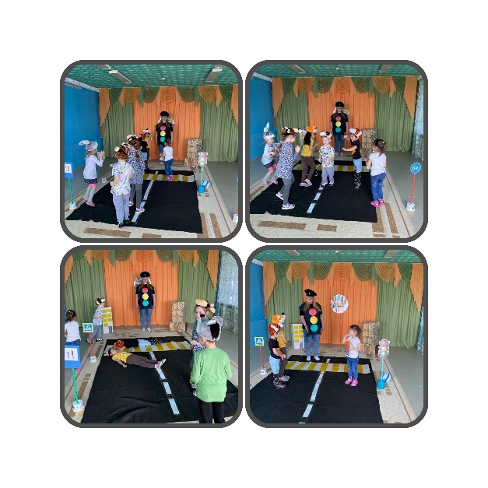  
**Все звери:** Дорожный знак  
**Медведь:** А что мы о них знаем?  
Лисичка подбегает к «знаку»:  
**Лиса:** Не зевай, лесной народ!  
По дороге кто идет,  
Знак дорожный нам поможет  
От беды всегда спасет!  
**Игра «Найди пару»**  
*(у зверят в руках знаки. Под музыку они двигаются по залу, когда музыка остановится, они должны найти себе пару с таким же знаком и рассказать, какой это знак и что он означает)*  
**Медведь:** Она доставит без труда  
Тебя в большие города.  
Но если ты собрался в путь  
Ее заправить не забудь *(Машина)*  
- В нашем лесу заболели звери и скорая помощь спешила к больным. Но в пути сломалась. Давайте попробуем отремонтировать машину, чтобы она вовремя приехала на помощь.  
**Игра «Собери машину»**  
Собрать из деталей машину  
**Медведь:** По городу, по улице  
Не ходят просто так:  
Когда не знаешь правила,  
Легко попасть впросак.  
Все время будь внимателен  
И помни наперед:  
Свои имеют правил  
Шофер и пешеход.  
**Игра «Что хотите – говорите»**  
**Медведь:** Я задам вам вопрос, а вы отвечаете «да» или «нет»  
Что хотите – говорите, красный свет – проезда нет? *(да)*  
Что хотите говорите, каждый раз, идя домой, играем на мостовой? *(нет)*  
Что хотите – говорите, но если очень вы спешите, то перед транспортом бежите? *(нет)*  
Что хотите – говорите, мы всегда идем вперед, только там, где переход? *(да)*  
Что хотите – говорите, мы бежим вперед так скоро, что не видим светофора? *(нет)*  
Что хотите – говорите, на знаке «здесь проезда нет» нарисован человек? *(нет)*  
Что хотите – говорите, на круглых знаках красный цвет означает «здесь запрет»? *(да)*  
**Медведь:** Эти правила простые  
Будем четко выполнять,  
А теперь, я приглашаю  
Всех, друзья, потанцевать!

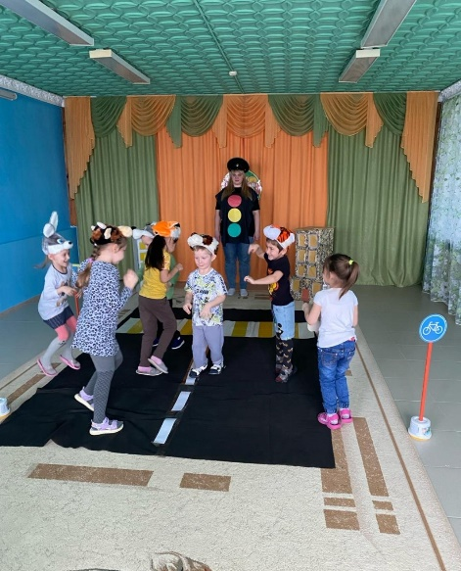  
Зверята танцуют танец под песню «Дорога не тропинка» А.Усачева и А.Пинегина